BECHEROVKA V NOVÝCH SPOTECH PŘEDSTAVUJE „ŽIVOTNÍ PROFESIONÁLY“

Praha 08. 02. 2021

Úspěch není jen o práci. Berme na plný úvazek i samotný život – právě na toto motto poukazuje ikonická značka Becherovka v nových spotech, které se v televizi objevují od začátku února. Kampaň z dílny VCCP je první spoluprací agentury se společností Pernod Ricard v ČR a na Slovensku.

Kreativci v nové kampani představují „životní profesionály“ – pozorovatele oblohy, koordinátory přípitků nebo specialisty na táboráky. „Nová kampaň nám chce připomenout, že spokojený život spočívá ve správném mixu. Je důležité si ho namíchat tak, abychom vybalancovali práci a volný čas a mohli se víc těšit z maličkostí,“ přibližuje kampaň Jakub Loos, manažer značky Becherovka.

Aktuální situace ještě více zdůrazňuje poselství kampaně. Vysněná dovolená, čas strávený s přáteli či společné oslavy ještě nikdy nebyly tak vzdálené, proto je dobré nacházet radost v každodenních momentech, které nám život dopřává.

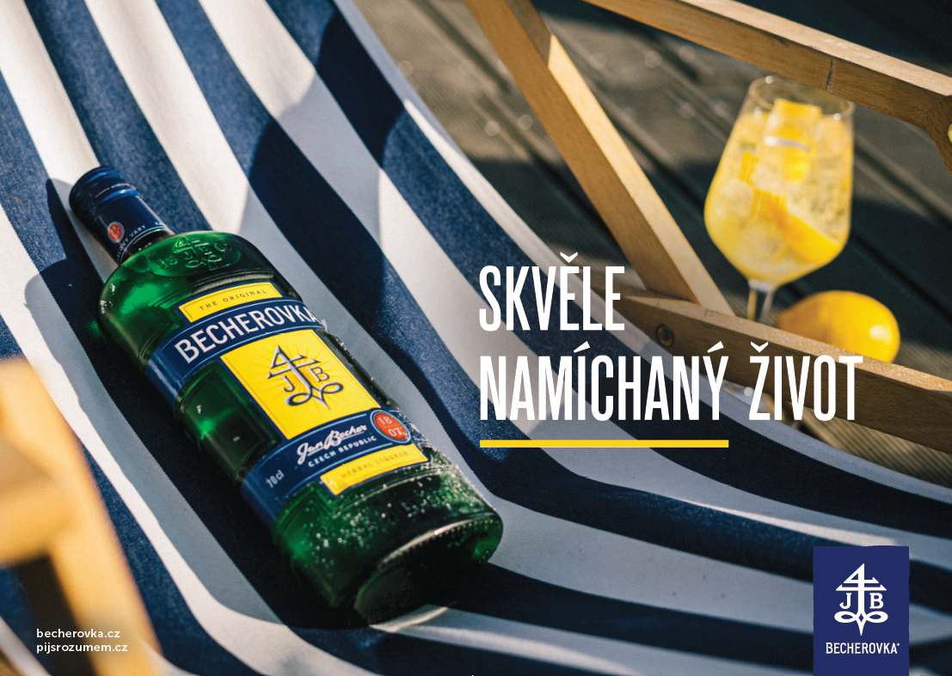
Tak, jako je Becherovka dokonale vyváženým mixem pečlivě vybraných bylin a koření, měl by být i život tím správným mixem různých zážitků. Dokážou ho zpestřit i zdánlivé maličkosti. Spokojenost totiž nezávisí jen na úspěchu v práci, ale také na vyvážení povinností a radosti ze života, kterou může vyvolat obyčejné pozorování oblohy nebo chvíle pohody s rodinou. Právě proto reklama cílí na mladší věkovou skupinu, které chce ukázat, že je kromě práce dobré i naplno relaxovat a vychutnávat si život.

„Jak ukazují samotné spoty, na plný úvazek je třeba brát nejen práci, ale i samotný život. A ten by měl být namíchaný tak dobře jako třeba i drink s nezaměnitelnou chutí, který si vychutnávají už celé generace,“ dodává Jakub Loos.

Nové spoty jsou ke zhlédnutí zde.

Vizitka kampaně:
- Creative agency: VCCP Prague
- Planning Director: Henri de la Barre
- Account Director: Lucie Vrzalová
- Director: Milan Balog
- Production House: Boogiefilms
- Music: Juraj Marikovič, Marek Šurin, Viktor Stručka

Více o Becherovce naleznete zde: www.becherovka.com.

Kontakt pro média:
Markéta Topolčányová
doblogoo
marketat@doblogoo.cz
+420 778 430 052

Becherovka Original
Becherovka je tradiční, vysoce kvalitní bylinný likér, který se v lázeňském městě Karlovy Vary vyrábí již od roku 1807. Likér je vyrobený ze směsi přibližně 20 bylin a koření, čisté vody, kvalitního lihu a cukru a neobsahuje žádná barviva ani umělé přísady. Becherovka je distribuována do více než 40 zemí světa a patří do portfolia skupiny Pernod Ricard.

